14 KILÓMETROS
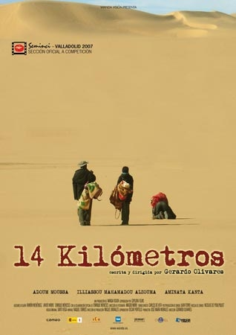

Any: 2007
Nacionalitat: Espanya
Director: Gerardo Olivares

SINOPSI

Violeta i Buba pensen en marxar cap a Europa per tal de complir els seus somnis o de fugir de realitats que no els agraden

PREGUNTES DE SEGUIMENT

- Què negocien els pares amb el senyor del barret?
- En què treballen Buba i Sahib?
- Quins problemes es planteja Buba per marxar a Europa?
- Explica en quin mitjà de transport viatgen, i en quines condicions.
- Quin problema va tenir la noia a Agadé.
- Explica com és el pas de la duana de Níger.
- Quin problema tenen Buba i el seu germà al desert? A qui es troben?
- Explica com és la travessia del desert. Qui els ajuda quan estan a punt de morir? Tots tres sobreviuen?
- Explica com és el campament dels tuareg.
- Què li costa el passaport fals a Buba?
- Explica què li passa a Violeta a la duana algerina.
- Explica quins problemes té Buba a la frontera entre Marroc i Algèria.
- On els porta la policia marroquina emmanillats?
- Què li cobren per passar a Espanya?
- Com recupera el contacte amb Violeta?
- Explica com fan la travessia de l’estret de Gibraltar.
- Què fa el guàrdia civil que els veu?

PREGUNTES DE REFLEXIÓ

- Fes un relat de la pel·lícula en primera persona, prenent un dels personatges com si fossis tu mateix o mateixa.
- Explica els elements racistes o de discriminació per raó de gènere has observat a aquesta pel·lícula.
- Explica, per contra, quines actituds t’han semblat més humanitàries.

